Fundamentos de GIT 1

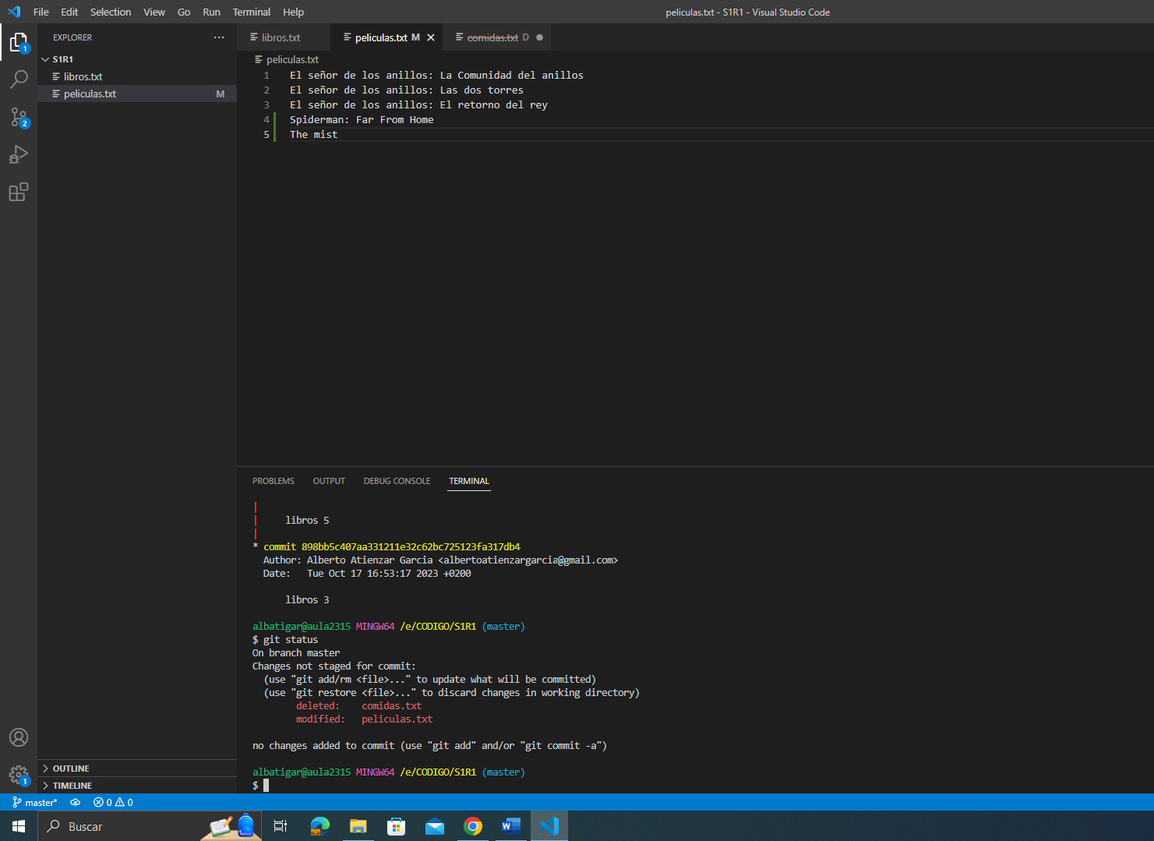

Fundamentos de GIT 2

3.3

3.4

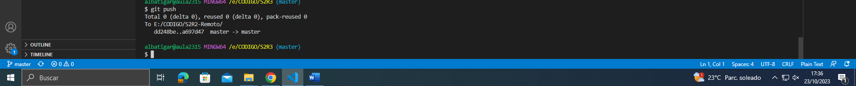

4.

